Temat: Nazwy grup artykułów spożywczych w supermarkecie.
  - Das Wortschatz.- słownictwo
Proszę słówka wydrukować lub przepisać.

das Lebensmittel-artykuły spożywcze:
Obst-owoce:
der Apfel-jabłko
die Birne-gruszka
die Banane-banan
die Ananas-ananas
die Zitrone-cytryna
der Pfirsch-brzoskwinia
die Traube-winogorn
die Erdbeere-truskawka
die Himbeere-malina
die Nektarine-nektarynka

Gemüse-warzywa:
die Gurke-ogórek
die Kartoffel-ziemniak
der Salat-sałata
die Tomate-pomidor
der Paprika-papryka
die Broccoli-brokuła
die Aubergine-bakłażan
der Rosenkohl-brukselka
die Zwiebel-cebula

das Fleisch-mięso:
die Wurst-kiełbasa
das Rindfleisch-wołowina
das Schweinefleisch-wieprzowina
der Schinken-szynka
das Hackfleisch-mięso mielone
das Hähnchen-kurczak
die Gans-gęś

Milchprodukte-nabiał:
die Milch-mleko
die Butter-masło
die Sahne-śmietana
der Quark-twaróg
der Käse-ser żółty
der Joghurt-jogurt

Getreideprodukte-produkty zbożowe:
das Brot-chleb
das Brötchen-bułka
die Nudeln-makaron
das Mehl-mąka
Getränke-napoje:
der Tee-herbata
der Kakao-kakao
der Kaffeee-kawa
das Wasser-woda
das Bier-piwo
der Saft-sok
der Wein-wino
das Mineralwasser-woda mineralna
die Schokolade-czekolada
die Cola-cola
die Limonade-lemoniada

Gewürze-przyprawy:
der Pfeffer-pieprz
das Salz-sól
der Zucker-cukier
die Kräuter-zioła
der Chilli-chili
der Ketchup-ketchup
der Senf-musztarda
das Basilikum-bazylia
der Oregano-oregano
Dla ambitnych!
Owoce, warzywa i zioła:
marchew – die Karotte (-n)
groszek – die Erbsen (Plural)
kukurydza – der Mais (ohne Plural)
pomidor – die Tomate (-n)

śliwka – die Pflaume (-n)
wiśnia – die Kirsche (-n)
malina – die Himbeere (-n)
ananas – die Ananas (Ananasse/-)
czarna porzeczka – die schwarze Johannisbeere (-n)

Wurst kann man in der Abteilung für Fleisch kaufen. Kiełbasę można kupić w dziale mięsnym.
Naturjogurt kann man in der Abteilung für Milchprodukte kaufen. Jogurt naturalny można kupić w dziale z produktami mlecznymi.

die Kleidung – odzież
die Reinigungsmittel- środki czystości
die Waschmittel- środki piorące
die Drogerie- drogeria
die Getreideprodukte- produkty zbożowe
die Milchprodukte- produkty mleczne
die Getränke – napoje
das Gebäck- pieczywo
der Haushalt- gospodarstwo domowe
die Schreibwaren- artykuły papiernicze
die Lebensmittel - artykuły żywnościowe
die Sportabteilung- artykuły sportowe
das Fleisch-mięso
Wo finde ich Senf/Ananas/Toastbrot/Jogurt?- Gdzie znajdę musztardę, ananasy,
chleb tostowy/jogurt?
Das finden Sie in der Lebensmittelabteilung/Obs- und Gemüsetabteilung/Abteilung
für Kleidung/ im Getränkemarkt/in der Drogerie. To znajdą Państwo w dziale
z artykułami spożywczymi/ w dziale z owocami i warzywami/ w dziale na ubrania/ w
sklepie z napojami/ w drogerii.
Wurst kann man in der Abteilung für Fleisch kaufen. Kiełbasę można kupić w dziale mięsnym.
Naturjogurt kann man in der Abteilung für Milchprodukte kaufen. Jogurt naturalny można kupić w dziale z produktami mlecznymi.
Wie komme ich zum Getränkemarkt/zur Drogerie/ zur Lebensmittelabteilung? Jak trafię do działu z napojami/ do drogerii……
Gehen Sie bitte geradeaus/ bei der Abteilung für Fleisch links/rechts. Proszę iść prosto, przy dziale mięsnym po lewej stronie/ po prawej stronie.
Das finden Sie im Regal mit…..Znajdą Państwo to w regale z…………
unten- na górze
oben- na dole
in der Mitte- na środku

2. Wie heißen die Lebensmittel? Schreibe es auf.
Podpisz artykuły spożywcze. Nie zapomnij o rodzajnikach.

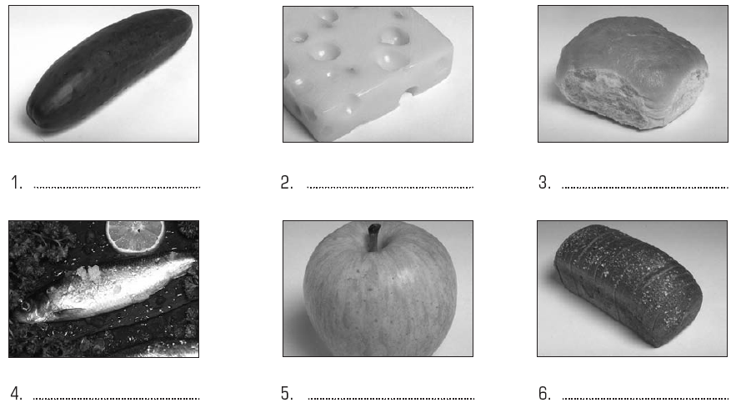.

3. Welchen Gruppen gehören die Lebensmittel an? Ordne zu.
Przyporządkuj nazwy produktów do grup artykułów spożywczych. Jedna grupa nie pasuje do żadnego produktu.
- Butter  - Ananas  - Schinken  - Mineralwasser  - Senf  - Kaffee | - kalte Getränke  - Fleisch  - Gewürze  - Getreideprodukte  - Milchprodukte  - Obst  - warme Getränke

1
2
3
4
5
6

- Proszę przepiszcie słownictwo do zeszytu, które znajduje się w pliku zdalne lekcje.
- Zachęcam do obejrzenia filmiku , w celu przećwiczenia wymowy.

https://www.youtube.com/watch?v=w_pu0zD1FuU
https://www.youtube.com/watch?v=9c9A8_8w8bg

- Przeczytajcie tekst na stronie internetowej i odpowiedzcie na pytania do tekstu.
https://jezykniemiecki.org/czytanie/einkaufen/

- Wykonajcie ćwiczeni 2 i 3, które umieściłam w pliku zdalne lekcje.
- W zadaniu A1 na s.26 w Waszym podręczniku przeczytajcie ofertę supermarketu i przyporządkujcie produkty do poszczególnych działów.
- W zadaniu A4 na s. 27 przeczytajcie dialog Henrika z pracownikiem supermarketu i zaznaczcie drogę do działu z artykułami spożywczymi.
- Przyporządkujcie nazwy produktów żywnościowych do rysunków i napiszcie nazwy działów, w których można je kupić.- ćwiczenie 17/104.
- Na podsumowanie rozwiążcie krzyżówkę zadanie 16/104
- Zapraszam osoby chętne do sprawdzenia swojej wiedzy w quizach .
https://szkolnictwo.pl/test,0,5405,Artykuły_spożywcze

http://testwiedzy.pl/test/17197/produkty-spozywcze.html

